**ΦΥΛΛΟ ΕΡΓΑΣΙΑΣ**

**ΕΠΑΝΑΛΗΨΗ ΣΤΑ ΚΡΙΤΗΡΙΑ ΙΣΟΤΗΤΑΣ ΤΡΙΓΩΝΩΝ**

**ΚΑΘΗΓΗΤΡΙΑΣ :ΘΕΟΔΩΡΟΠΟΥΛΟΥ ΔΗΜΗΤΡΑ**

**ΑΣΚΗΣΕΙΣ**

1)Δίνεται ισοσκελές τρίγωνο ΑΒΓ και η διχοτόμος του ΑΜ. Αν Κ είναι τυχαίο εσωτερικό σημείο της διαμέσου ΑΜ να δείξετε ότι ΒΚ=ΚΓ

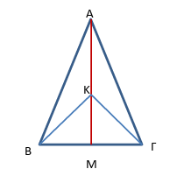

2)Στο ισοσκελές τρίγωνο ΑΒΓ το σημείο Μ είναι μέσο της βάσης ΒΓ. Αν είναι ΒΔ=ΓΕ, να αποδείξετε ότι: α) το τρίγωνο ΜΔΕ είναι ισοσκελές β) τα τρίγωνα ΑΔΜ και ΑΕΜ είναι ίσα.

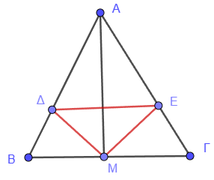

**ΦΥΛΛΟ ΕΡΓΑΣΙΑΣ**

**ΕΠΑΝΑΛΗΨΗ ΣΤΑ ΚΡΙΤΗΡΙΑ ΙΣΟΤΗΤΑΣ ΤΡΙΓΩΝΩΝ**

**ΚΑΘΗΓΗΤΡΙΑΣ :ΘΕΟΔΩΡΟΠΟΥΛΟΥ ΔΗΜΗΤΡΑ**

**ΑΣΚΗΣΕΙΣ**

1)Δίνεται ισοσκελές τρίγωνο ΑΒΓ .Στις προεκτάσεις των ΒΑ και ΓΑ προς το Α, θεωρούμε αντίστοιχα τα σημεία Δ και Ε τέτοια ώστε ΑΔ=ΑΕ. Να δείξετε ότι ΒΕ=ΓΔ

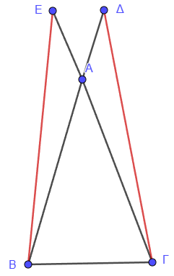

2)

1. Σε τυχαίο τρίγωνο ΑΒΓ να φέρετε το ύψος ΑΔ. Στην προέκταση της ΑΔ να πάρετε τμήμα ΔΕ=ΑΔ.  Να δείξετε ότι α) ΑΒΔ=ΕΒΔ β) Τι είδους τρίγωνο είναι το  ΒΑΕ; Να αιτιολογήσετε την απάντηση σας.

